LENGUAJE Y COMUNICACIÓN 1°BÁSICO
Profesora: Jessica Godoy Escobar. Correo: jgodoy@colegiodelreal.cl
Fecha. Semana 15 al 19 de marzo. Tiempo estimado. 90 minutos.

Objetivo a desarrollar. OA18, OA23, OA13.
- Conociendo el alfabeto. Identificar letra sonido.

Indicaciones generales para padres y tutores en el momento del estudio del estudiante.
1. Realizar la actividad en un lugar con luz y comodidad para el estudiante.
2. Realizar la actividad en un horario óptimo y razonable para el estudiante.
3. Procure respetar la velocidad del estudiante y favor sin usar o uso mínimo de goma de borrar, para que el estudiante sienta confianza y no se frustre al verle a Ud. adulto borrar todo lo que realizó con tanto esfuerzo.
4. Al momento de terminar la actividad (guía de estudio pegar en el cuaderno).

Inicio.
Observa cada imagen para relacionar con la letra (vocal y consonantes). Observar video sobre el sonido de cada letra del abecedario. https://youtu.be/XWC6BKcXJV8
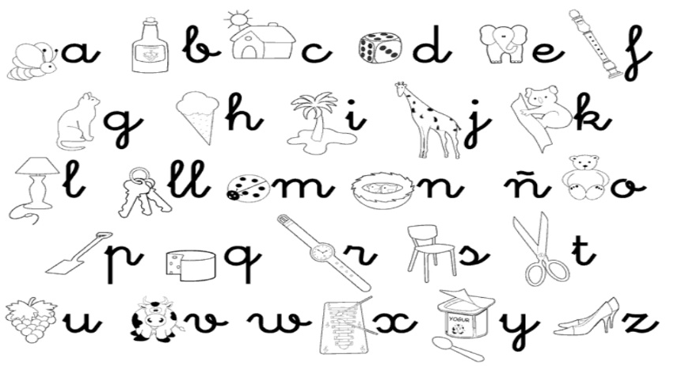
Desarrollo.
Pasa tú dedo por encima de cada letra, luego remarca con lápiz azul por encima de la letra.
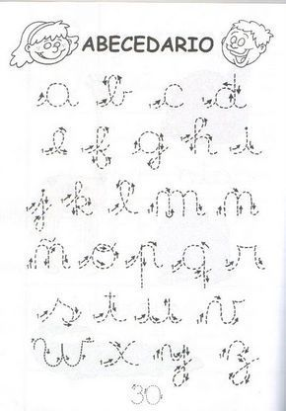
Cierre.
Pincha el siguiente link para practicar el sonido de las letras del abecedario.
https://youtu.be/XWC6BKcXJV8
Practica todos los días 10 minutos.
